城市建设学院最美课堂笔记大赛

你的优秀，有“记”可循！

为进一步加强我院学风建设，丰富校园文化生活，提高学生课堂听课效率和学习质量，营造良好教学学习氛围，树立首义学院文明课堂形象，城市建设学院开展2021-2022学年度第一学期课堂笔记大赛。
一、活动背景
一份好的课堂笔记不仅是学生课后学习的好帮手，也是学生基本学习素养的体现之一。希望通过此次优秀笔记的评选活动，推进学生之间学习方法的交流和共享，以提高学习效率，提升学习兴趣。
二、活动主题
“笔行·记心”课堂笔记大赛
三、活动对象
城市建设学院全体学生
四、活动时间
实施阶段：9月-12月，辅导员、教师检查笔记情况
展示阶段：12月，优秀作品展示
初赛：12月14日-12月23日
复赛：3月初线下评比
五、笔记要求
内容须本人原创，严禁抄袭或盗用他人笔记，一经发现，取消参赛资格。

（一）本学期任意一门的课堂笔记；
（二）笔记内容认真详实，页面整洁，字迹工整；
（三）不能单独几页纸，需是一个本，或是装订成册；
（四）笔记需注明作者的真实姓名及详细的联系方式，还有该课程名称（仅限一至两门课程）。
六、投稿要求
初赛以线上投票方式进行，报名方式：微信扫描二维码进行报名。复赛形式为线下评选，收集投票数前二十名同学的笔记，由院评审小组为其综合评议打分。
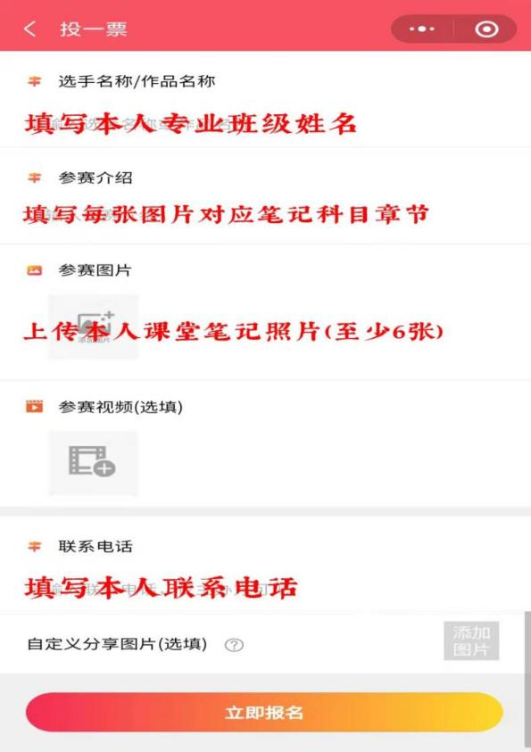
七、活动评比
评分规则：根据选手线下评选分数+初赛投票名次产生的附加分，以此产生一等奖1名，二等奖3名，三等奖5名、优秀奖若干名。
- “最美笔记”欣赏
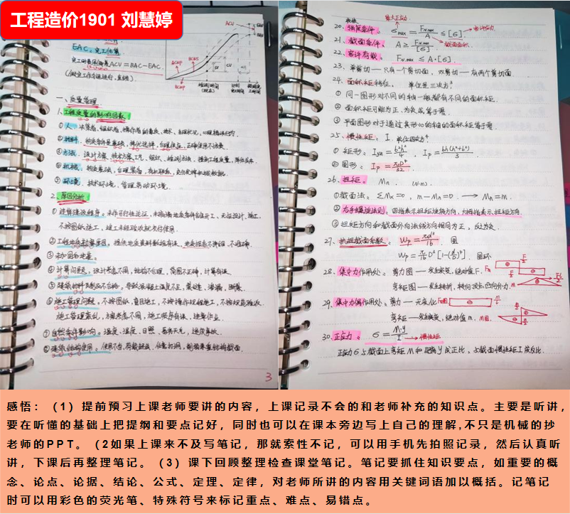

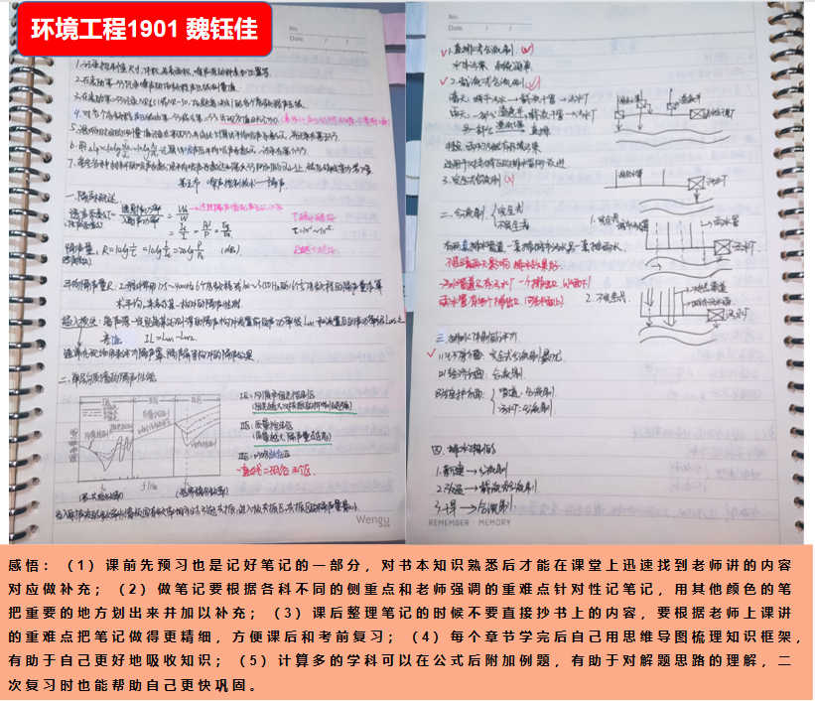
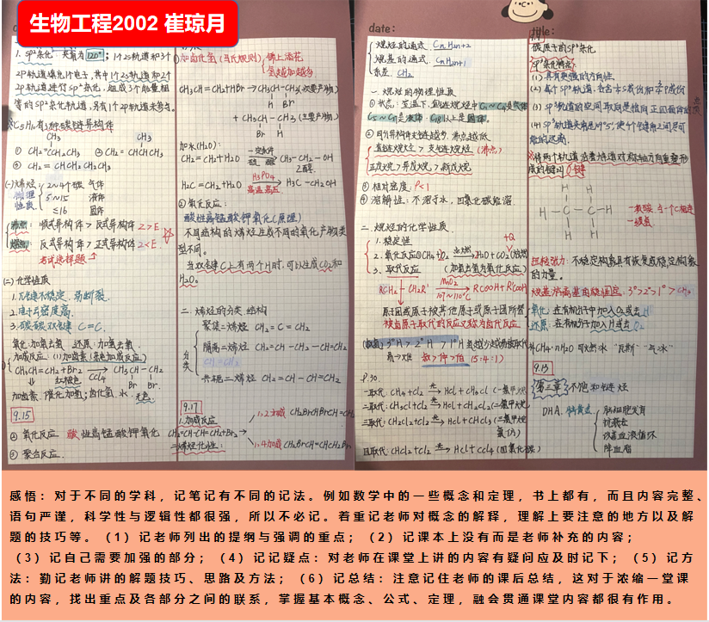

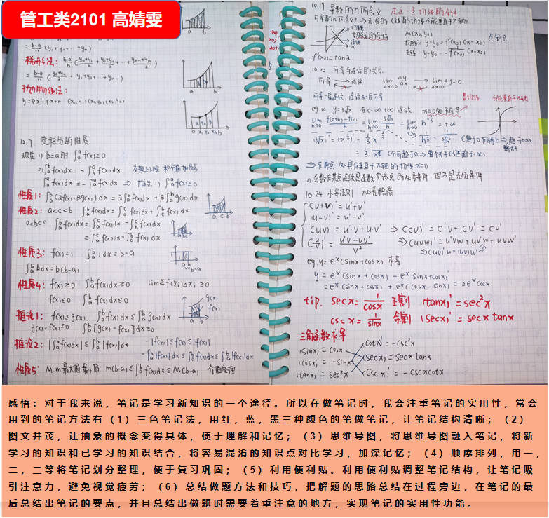

- 活动后记
本次活动经过学院学工动员，任课教师监督要求，全院1400余名同学共同参与，共计课堂笔记8900余本。通过初审小组精挑细选作品46份参与网络评比,访问量高达12575次,累计投票156081票，最终有16名选手晋级决赛，其中嘉鱼校区有7名选手通过线上实时评比晋级。
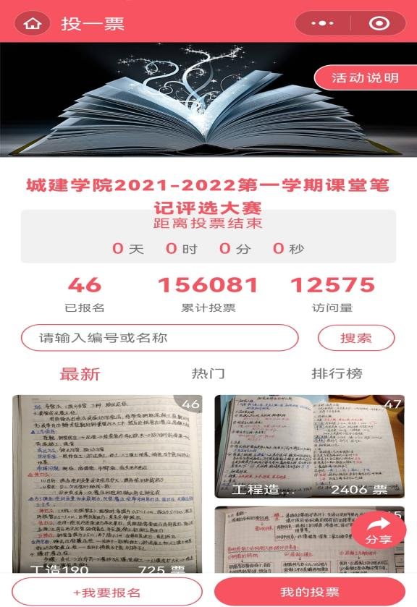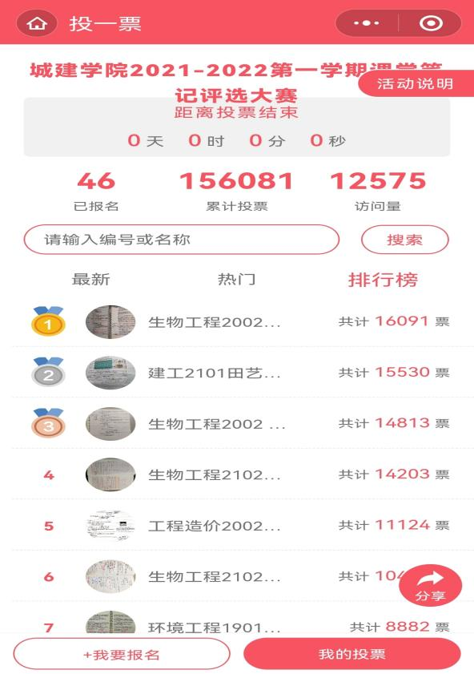
选手们通过“线下现场+线上视频”的方式，向评委老师展示笔记，并分享心得和经验。一篇篇字迹工整、层次分明的笔记，凸显出同学们一丝不苟的学习态度和对于自己的高要求。
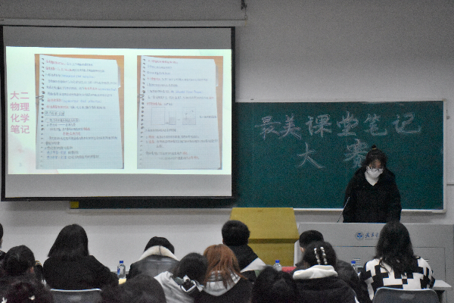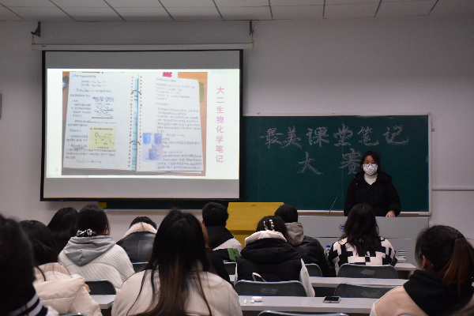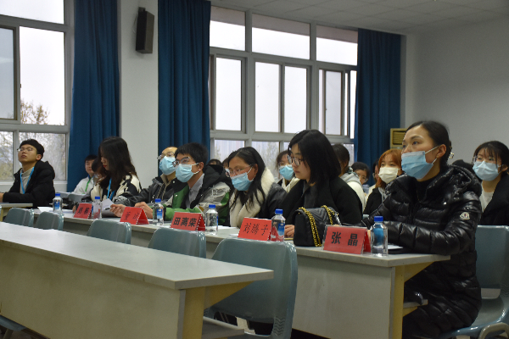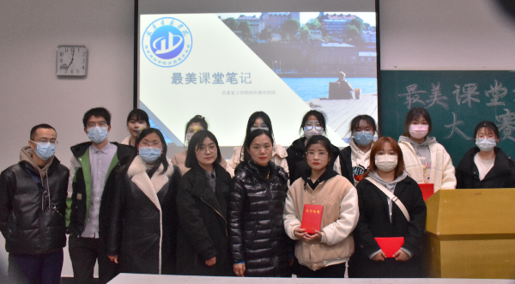
最终，工程造价1901班刘慧婷同学获一等奖，工程造价2002班杨贵等三名同学获二等奖，生物1903班常欢等五名同学获三等奖。
课堂笔记不仅有利于同学们加深对知识点的记忆，锻炼同学们的归纳总结能力，也有助于同学们寻找到适合自己的学习方法。希望同学们再接再厉，养成并坚持良好的学习习惯，进一步营造勤学、乐学、善学的学习氛围，在学业上取得更大进步。

